**ENIAC**

Ηλεκτρονικός υπολογιστής που δημιουργήθηκε στις Ηνωμένες Πολιτείες της Αμερικής και χρησιμοποιήθηκε από τον στρατό για τις ανάγκες υπολογισμού της ρίψης βαλιστικών πυραύλων στον Δεύτερο Παγκόσμιο Πόλεμο. Το βάρος του ανερχόταν στους 30 τόνους, κατανάλωνε 200 KW ηλεκτρικής ενέργειας και το ηλεκτρονικό του κύκλωμα περιλάμβανε περισσότερα από 1.500 ρελέ και εκατοντάδες χιλιάδες πυκνωτές και τρανζίστορς.  
  
Η συμφωνία για την κατασκευή του υπεγράφη στις 5 Ιουνίου του 1943. Η δημιουργία του ξεκίνησε τον αμέσως επόμενο μήνα, τον Ιούλιο του 1943 και παραδόθηκε στις 14 Φεβρουαρίου του 1946, έχοντας κοστίσει συνολικά περίπου 500.000 δολλάρια Αμερικής.  
  
Ένας σημερινός επεξεργαστής σε μέγεθος γραμματοσήμου μπορεί να εκτελέσει δεκάδες φορές περισσότερες λειτουργίες από αυτές που εκτελούσε το 1946 ο γιγαντιαίος ENIAC.

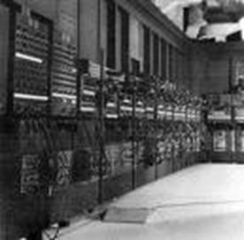Ο ENIAC είναι από τους τελευταίους "δεινοσαύρους" της περιόδου πριν την εμφάνιση των υπολογιστών. Σχεδιάσθηκε από δύο συναδέλφους στη σχολή Μουρ - τους Μότσλι και Πρέσπερ 'Εκερτ - και χρηματοδοτήθηκε από τον Αμερικανικό στρατό ξηράς με σκοπό την επίλυση προβλημάτων βαλλιστικής.

Ο ENIAC είναι ο πρώτος ηλεκτρονικός ψηφιακός υπολογιστής, που χρησιμοποιούσε εξ ολοκλήρου λυχνίες κενού.

Το 1944 ξεκίνησε η υλοποίηση του από 50μελή ομάδα με επικεφαλής τους δύο μηχανικούς και το 1945 παρουσιάστηκε στην τελική του μορφή. Πολλές από τις ιδέες που χρησιμοποιήθηκαν για την κατασκευή του προέρχονταν από τον Ατανάσοφ.

|  |
| --- |
|  |

Η προετοιμασία του ENIAC για τον υπολογισμό ενός πίνακα βολών απαιτούσε από τους προγραμματιστές του δύο μέρες επίπονης χειρωνακτικής εργασίας, καθώς αλλάζονταν οι καλωδιώσεις για κάθε 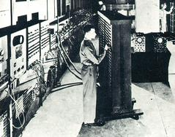υπολογισμό.

Ο ENIAC είχε μεγάλο όγκο, καταλάμβανε συνολική επιφάνεια 160 m2 και αποτελούνταν από 40 μεταλλικές πλάκες που ζύγιζαν συνολικά 30 τόνους. Για την κατασκευή του χρησιμοποιήθηκαν 18.000 λυχνίες και 1.500 ηλεκτρομηχανικοί διακόπτες. Η αρχιτεκτονική του βασιζόταν στην ένωση των εξαρτημάτων του με πολλά χιλιόμετρα καλωδιώσεων.

Ήταν ταχύτερος από τον [Mark-1](http://3gym-n-ionias.att.sch.gr/inform/history/mark1.htm) - έκανε 5.000 προσθέσεις ή 500 πολλαπλασιασμούς το δευτερόλεπτο. Εκτελούσε τις εργασίες του με βάση τις οδηγίες - το πρόγραμμα δηλαδή - που είχαν αποθηκευτεί σε αυτόν. Η αποθήκευση των οδηγιών γινόταν με κατάλληλη καλωδίωση σε ένα πίνακα του υπολογιστή.

Ο ENIAC ήταν ένας πραγματικός γίγαντας και κατανάλωνε μεγάλη ποσότητα ηλεκτρικής ενέργειας. Λεγόταν μάλιστα ότι όταν έμπαινε σε λειτουργία, έσβηναν όλα τα φώτα της Δυτικής Φιλαδέλφεια.

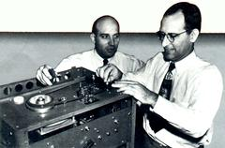

Το 1945, ο Τζ. Πρέσπερ Έκερτ και ο Τζον Μότσλι παρουσίασαν στο κοινό τον πρώτο ψηφιακό ηλεκτρονικό υπολογιστή μεγάλης κλίμακας.